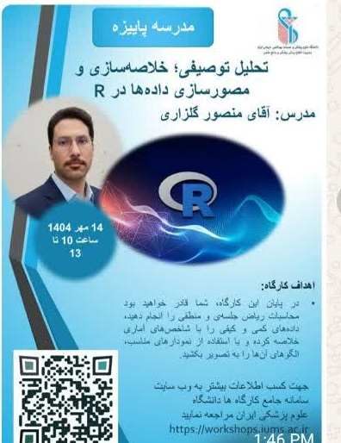
R تحلیل توصیفی ، خلاصه سازی، مصور سازی داده در
مدرس آقای منصور گلزاری
14 مهر ساعت 10 تا 13
در پایان قادر خواهید بود محاسبات ریاضی در داده را بصورت مصور با هوش مصنوعی به تصویر بکشید.
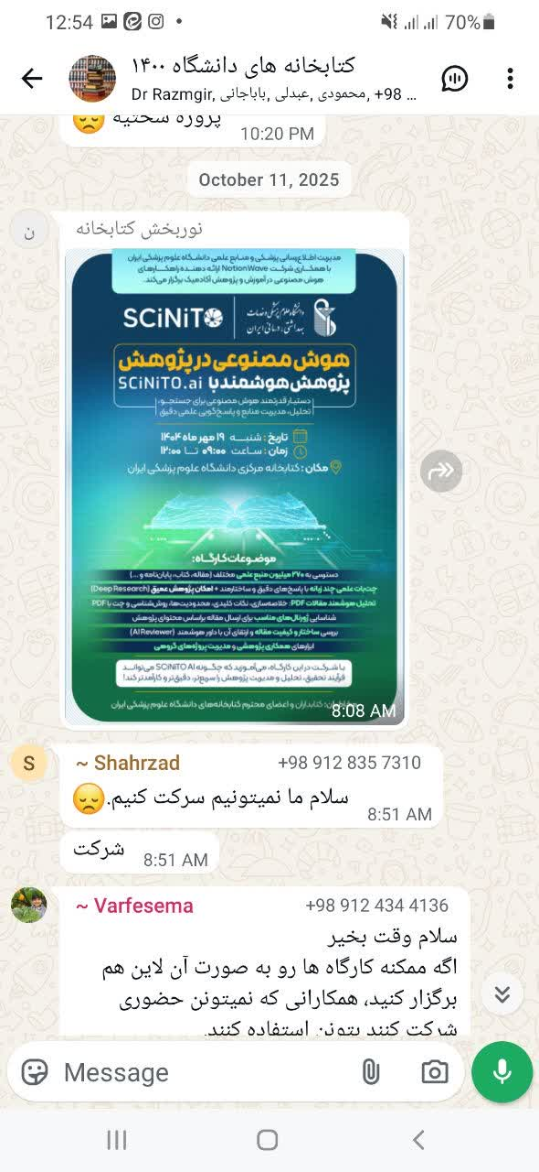
هوش مصنوعی در پژوهش مدرس اقای عظیمی
ساعت 9-12 19 مهر
موضوع دسترسی به 270 میلیون منبع علمی
چت بات علمی چند زبانه

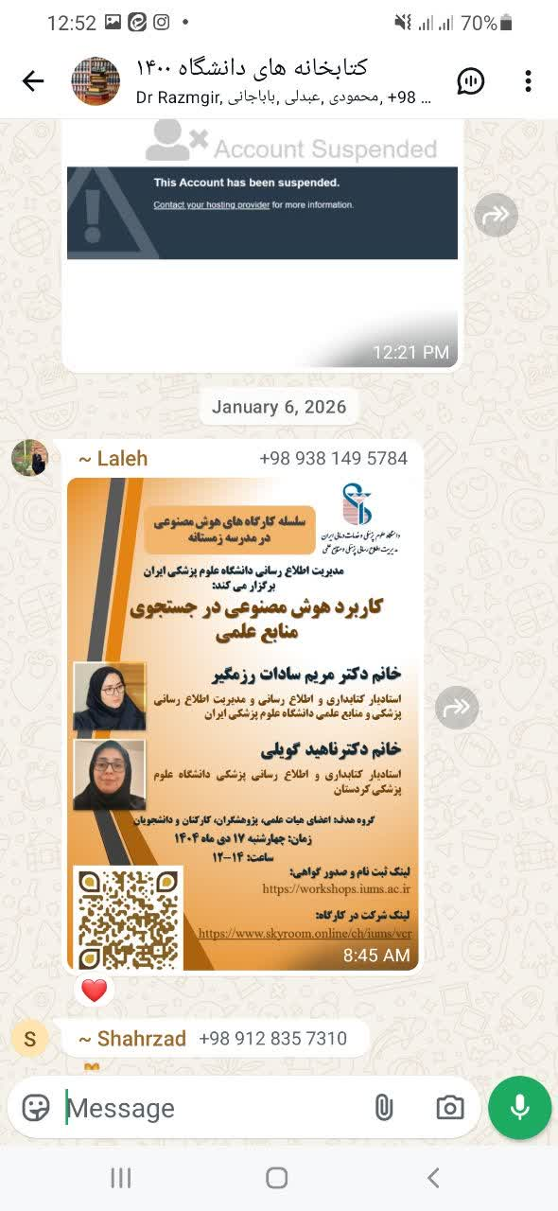

کاربرد هوش مصنوعی در جستجوی منابع مدرس خانم دکتر مریم رزمگیر و تهید گویلی

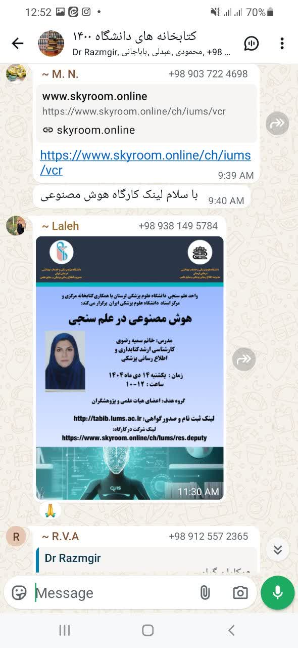
هوش مصنوعی در علم سنجی
مدرس خانم سمیه رضوی
10 الی 12
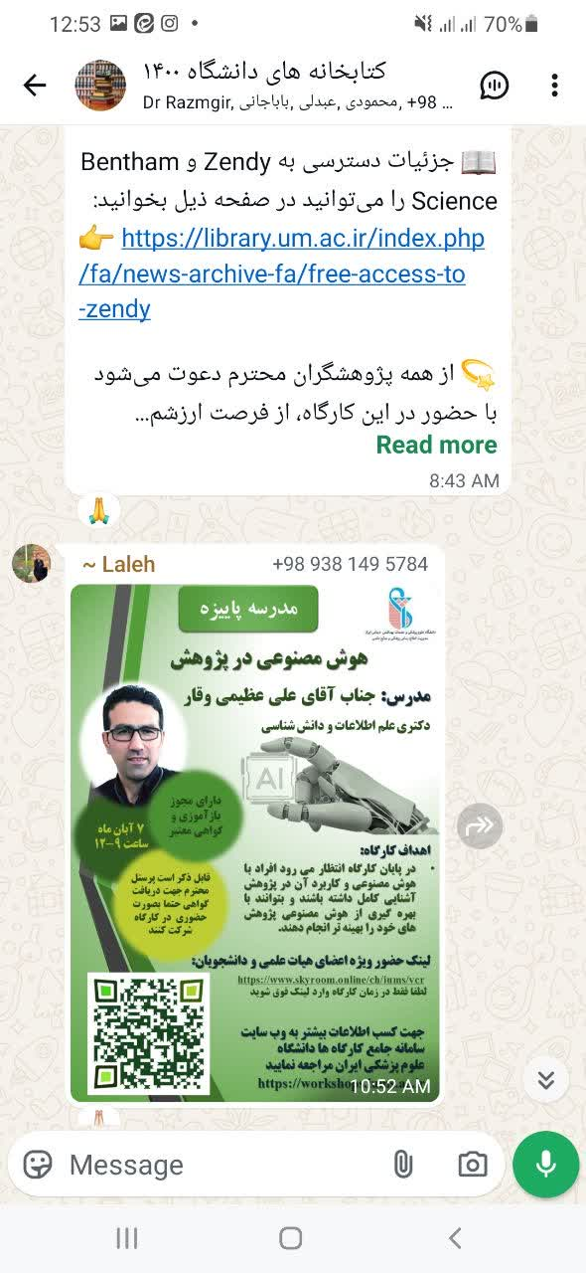
یک شنبه 12 دی
اهداف آشنایی با هوش مصنوعی و بکار گیری در علم سنجی
هوش مصنوعی در پژوهش مدرس آقای عظیمی وقار
اهداف بهره گیری از هوش مصنوعی در پژوهشهای علمی
7 ابان 9-12
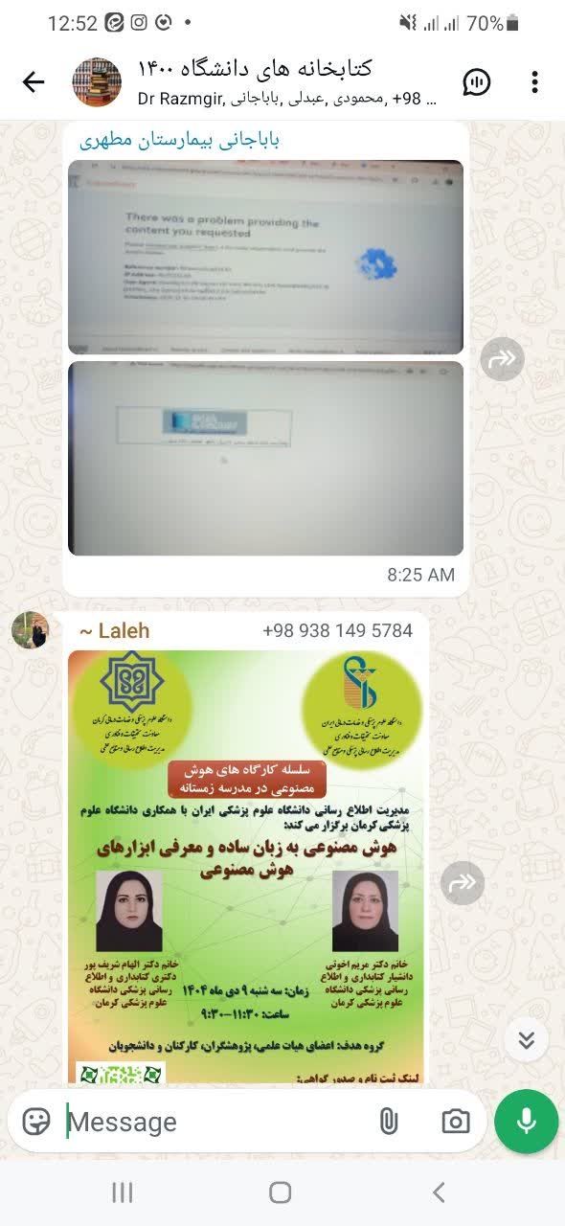
هوش مصنوعی به زبان ساده و معرفی ابزارهای هوش مصنوعی
9 دی 11:30 الی 13:30
مدرس دکتر الهام شریف پور و دکتر مریم اخوتی

